Сказка.
Новое поколение.
Так сложилось, что в одном доме в одной люстре жили-были три лампочки: Лампа-Дед, Лампа-Мама и Лампа –Внучка.
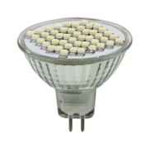
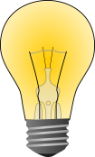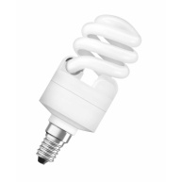
Лампа-Дед – это лампа накаливания, которой уже больше 100 лет. Лампа-Мама – это всем знакомая ртутная лампа, которая была в виде спирали. А Лампа- Внучка – это совсем молодая светодиодная лампа.
И вот однажды вечером, внучка заметила, что дед о чём-то задумался и загрустил, стал излагать не ровный свет, а с небольшими вспышками. Она спросила у Лампы-Мамы:
- Что с дедушкой? Почему он так расстроен?
Но дедушка услышал переживания внучки и начал свой рассказ:
- Я очень расстроен от своей бесполезности для человека. Моё поколение уже почти совсем исчезло с лица земли, хотя 100 лет назад человек был очень рад моему появлению. Но мы потребляем много электроэнергии, для производства которой работают электростанции - атомные и другие. А они очень сильно загрязняют природу. И вот мы уступили место новому поколению - твоей Маме – Ртутной Лампе, которая тоже совсем не безопасна, из-за ртути, что находится внутри её. А вот ты, детка, очень красива, экономна и популярна среди людей. Ты наше новое поколение и у тебя светлое будущее!
Дедушка так растрогался, что ярко вспыхнул и погас навсегда.
Тут в комнату вошёл папа и вместо старой лампы вкрутил в люстру новую современную светодиодную Лампу-Сестрёнку
Крупенко Артём, 4-Б класс.

